**昆 明 理 工 大 学 试 卷（ A ）**

密 封 线 内 不 得 答 题

学院 专业班级 学号 任课教师姓名 考场 考试座位号

我已知悉《昆明理工大学本科生考试违规处理办法（试行）》，并承诺遵守相关规定，诚信考试。 承诺人

题

勤奋求学 诚信考试

考试科目：《模拟电子技术B》 考试日期： 年 月 日 命题教师：

|  |  |  |  |  |  |  |  |  |  |
| --- | --- | --- | --- | --- | --- | --- | --- | --- | --- |
| 题号 | 一 | 二 | 三 | 四 | 五 | 六 | 七 | 八 | 总分 |
| 评分 |  |  |  |  |  |  |  |  |  |
| 阅卷人 |  |  |  |  |  |  |  |  |  |

**一、填空题 （每空2分，共计30分）**

1、电路如图1-1所示，设二极管导通电压*U*D＝0.7V，则电路的输出电压*U*O2约为（ ）V。

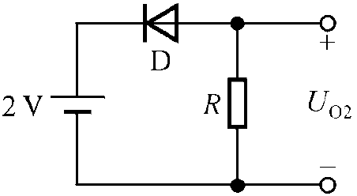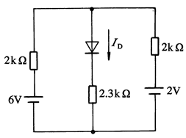

图1-1 图1-2

2、电路如图1-2， Si二极管电路中的二极管工作点电流*I*D=( )。

3、当发射结正偏，集电结反偏时，BJT工作在（ ）区，当发射结和集电结都（ ）时，BJT工作在饱和区；当发射结和集电结都（ ）时，BJT工作在截止区。

4、在BJT单管放大电路中，电压增益约为1的放大器是( )电路；交流输入电阻最小的放大器是( )电路。

5、多级放大电路中常见的耦合方式有（ ）耦合、（ ）耦合、 变压器耦合和光电耦合等方式；集成运放内部是多级放大电路，其采用（ ）耦合方式，为克服温漂，集成运放输入级通常采用（ ）放大电路。

6、电路如图1-6所示，集成运放输出电压的最大幅值为±14V。该放大电路的*R*i=（ ），设*u*I=1V，则*u*O =（ ）V，如果*R*f开路，则*u*O =（ ） V。

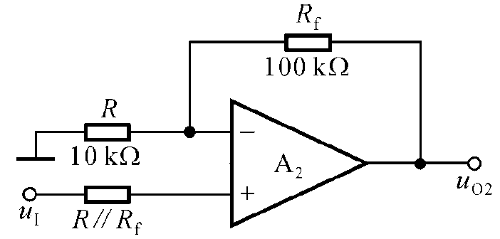 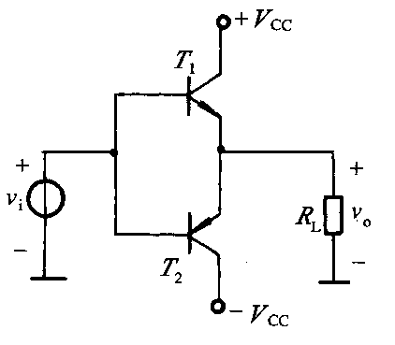

图1-6 图1-7

7、OCL功率放大电路如图1-7所示。*T*1和*T*2管的饱和管压降为│*U*CES│＝2V，*V*CC＝14V，*R*L＝8Ω，则最大输出功率为（ ）。

**二、选择题（每小题2分，共计20分）**

1、在输入量不变的情况下，若引入反馈后，（ ）则说明引入的反馈是负反馈。

A．输入电阻增大 B．输出量增大 ；

C．净输入量增大 D．净输入量减小

2、测得某放大器中一支BJT的三个电极的直流电压为：0.1V，0.78V和 -11.5V。由此可以判断，该管是( )。

A． NPN硅管 B．NPN锗管 C．PNP硅管 D．PNP锗管

3、某直流放大器当输入1mV信号时，输出电压*U*o1=5.8V，当输入3mV信号时，输出电压*U*o2=7.8伏，由此可算出该放大器的电压放大倍数为（ ）。

A．60 B．1000 C．5800 D．7800

4、在下面关于直流放大器的四种说法中，（ ）是错误的。

A．直流放大器的低频性能好 B．直流放大器存在零点漂移

C．直流放大器前后级工作点有牵连 D．直流放大器的高频放大性能较差

5、*U*GS＝0V时，能够工作在恒流区的场效应管有（ ）。

A．结型管、增强型MOS管 B．增强型MOS管、耗尽型MOS管

C．结型管、耗尽型MOS管 D．结型管、增强型MOS管和耗尽型MOS管

6、电路如图2-6所示，已知*A*d= -50，*u*I1=10mV，*u*I2=6mV。则*u*o=（ ）。

A．-200 mV； B．-500 mV； C．-300 mV； D．-800 mV；

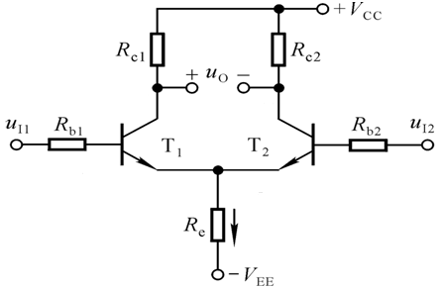

图2-6

7、关于晶体管特性曲线的用途，下述说法中的（ ）不正确。

A、判断BJT的质量 B、 估算BJT的一些参数

C、计算放大电路的一些指标 D、分析放大器的频率特性

8、对差分放大电路的差模信号和共模信号，下面描述正确的是（ ）。

A．差模信号是两个输入端信号的差，共模信号是两个输入端信号的和；

B．差模信号是两个输入端信号的差，共模信号是两个输入端信号的平均值；

C．差模信号是两个输入端信号的平均值，共模信号是两个输入端信号的和；

D．差分放大电路对差模信号和共模信号具有同样的放大能力。

9、功放电路采用甲乙类工作状态的原因是为了消除（ ）。

A．截止失真； B．饱和失真； C．电源纹波； D．交越失真

10、要使负载变化时，输出电压变化较小，且放大器吸收电压信号源的功率也较少，可以采用（ ）负反馈。

A．电压串联 B．电压并联 C．电流串联 D．电流并联

**三、（共计15分）**

桥式整流电路如图3所示，假设二极管为理想开关。

1、该电路正常工作时输出电压平均值*U*O（AV）约为多少？

2、试分析对于输入信号的正半周和负半周，每支二极管的状态。

3、定量画出输出电压*v*o的波形。

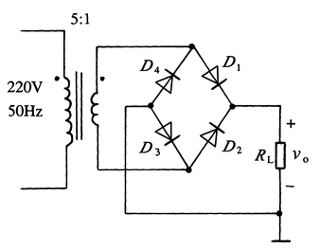

图3

**四、（共计15分）**

如图所示放大电路由5处错误或不合理，试分析指明错误并改正（可在原图上改，也可以重新画电路图）。

要求：该放大器第一级工作点，且输出电压不含直流分量。

注意：（1）不能改动放大器组态；（2）回答要有分析过程。



**五、（共计10分）**

图5所示晶体管共基放大电路中，设晶体管的*U*BE=0.7V，*β $β$*=100， $r_{bb’}$*r*bb’=300Ω，所有电容均可视为交流短路。

图片2试求电压放大倍数 $A_{u}$，输入电阻 $R_{i}$ 和输出电阻 $R_{o}$。

**六、（共计10分）**

试求图6（a）、图6（b）所示电路输出电压与输入电压的运算关系式。

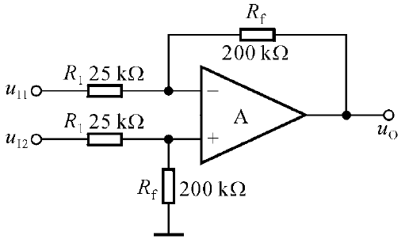

图6（a）

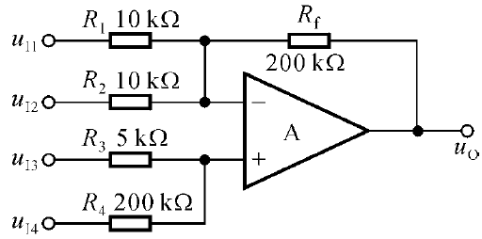

图6（b）